Ребенок с задержкой психического развития, обучение и воспитание
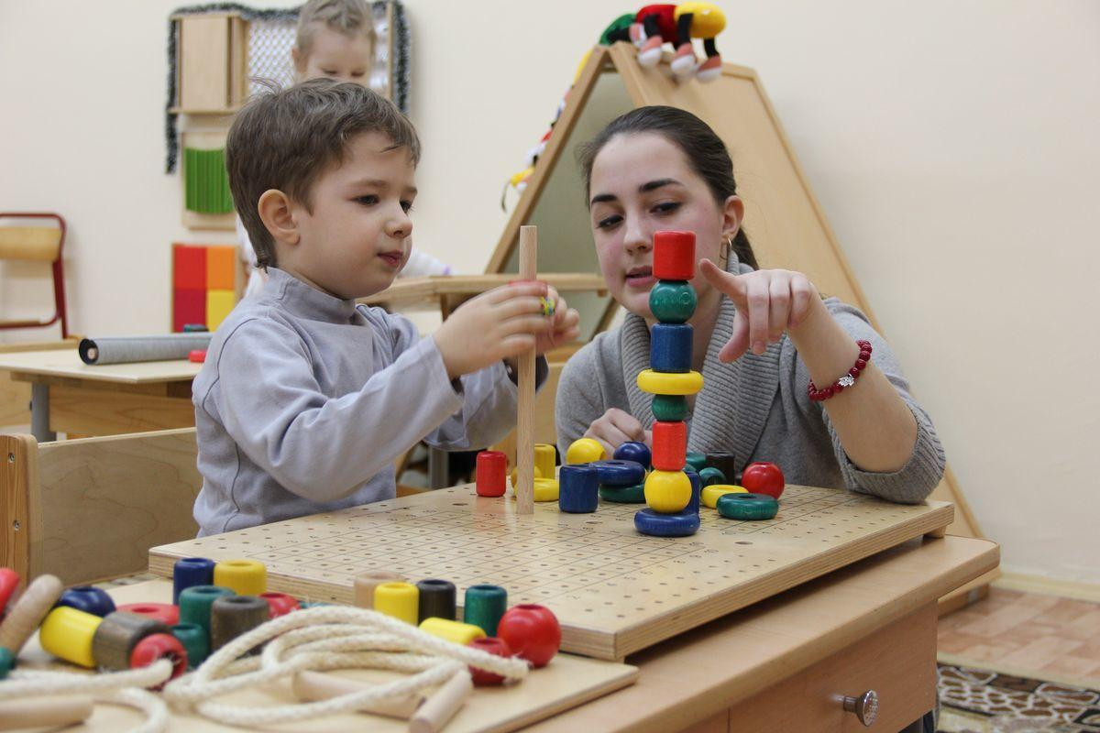
1. У детей с ЗПР ослаблена память, не сформировано произвольное внимание, отстают в развитии мыслительные процессы, поэтому необходимо закреплять изученный материал.
2. Темы необходимо повторять вместе с ребенком, постепенно приучая его к самостоятельности.
3. Помощь должна носить своевременный и разумный характер.
4. Важно определить, кто именно из взрослого окружения ребенка будет с ним заниматься (мама/папа/бабушка/дедушка).
5. Время занятий (15 – 20 мин.) должно быть закреплено в режиме дня. Постоянное время занятий дисциплинирует ребенка, помогает усвоению материала.
6. Занятия должны носить занимательный характер и учитывать состояние ребѐнка (здоровье/настроение).
7. При выборе задания необходимо внимательно ознакомиться с его содержанием, убедиться, что вам и ребенку все понятно.
8. Подберите необходимый наглядный дидактический материал, пособия, которые рекомендует учитель – дефектолог.
9. Занятия должны быть регулярными.
10.Закрепление знаний может проводиться во время прогулок, поездок. Но некоторые виды занятий требуют обязательной спокойной деловой обстановки, а также отсутствия отвлекающих факторов.
11.Занятия должны быть непродолжительными, не вызывать утомления и пресыщения.
12.Необходимо разнообразить формы и методы проведения занятия, чередовать занятия по развитию речи с заданиями по развитию внимания, памяти, мышления…
13.Необходимо придерживаться единых требований, которые предъявляются ребенку. Не позволяйте уклоняться от работы, лениться. Будьте терпеливы с ребенком, доброжелательны, но достаточно требовательны
14.Отмечайте малейшие успехи, учите ребенка преодолевать трудности. 15.Обязательно посещайте консультации дефектолога, логопеда, психолога. 16.Своевременно консультируйтесь и проводите лечение детей.
Для развития познавательных процессов необходимо выполнять упражнения:
- Развитие мелкой моторики:
• Графические упражнения
• Прописи
• Лепка
• Рисование
• Пальчиковая гимнастика
• Оригами
- Развитие внимания:
• выкладывание узора из мозаики;
• выкладывание фигуры из палочек по образцу;
• исключение лишнего;
• нахождение различий в двух похожих картинках;
• нахождение двух одинаковых предметов среди множества;
• нанизывание бусинок по образцу;
• срисовывание по клеточкам;
• нахождение одной буквы в газетном тексте (при повторе упражнения количество отмеченных букв за единицу времени увеличивается).
- Развитие восприятия:
• Различать цвета и их оттенки.
• Различать форму предметов и геометрические фигуры.
• Сравнивать предметы по величине (длине, ширине, высоте).
• Выражать словами, какой предмет больше (меньше), длиннее (короче), выше (ниже), шире (уже).
• Сравнивать до 10 предметов, различных по величине.
• Измерять длину предметов с помощью условной мерки (нитки).
• Различать и называть части суток, их последовательность.
• Понимать значение слов вчера, сегодня, завтра.
• Знать дни недели, месяцы года.
- Развитие памяти:
• Заучивать небольшое стихотворение один раз в неделю;
• Находясь на кухне, спросите у ребенка, что вы забыли положить в салат или правильно вы накрыли на стол?;
• После просмотра мультфильма, задайте вопросы по его содержанию;
• После уборки можно спросить у ребенка: «Все ли игрушки лежат на своих местах?», переложив одну из них в другое место;
• Придя домой с прогулки, спросите у ребенка, что он сегодня видел на улице;
- Развитие мышления:
• Сравнивать и сопоставлять предметы, находить их сходства и различия. • Описывать различные свойства окружающих его предметов.
• Узнавать предметы по заданным признакам.

